**Dokumentacja**

System operacyjny: Windows 11

Nazwa oraz wersja języka: Python 3.11.5

Nazwa framework: PyQt

Instrukcja:

* Użytkownik podaje danie, kalorii oraz płeć i jego aktywność fizyczną
* 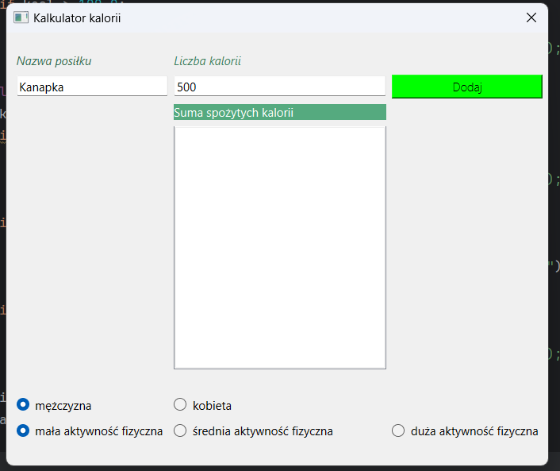
* Po kliknięciu przycisku dodaj danie i kalorie zostaną dodane do listy, jak i zostanie przedstawiony zdjęcie kotka który będzie pasować do zapotrzebowania kalorycznego
* 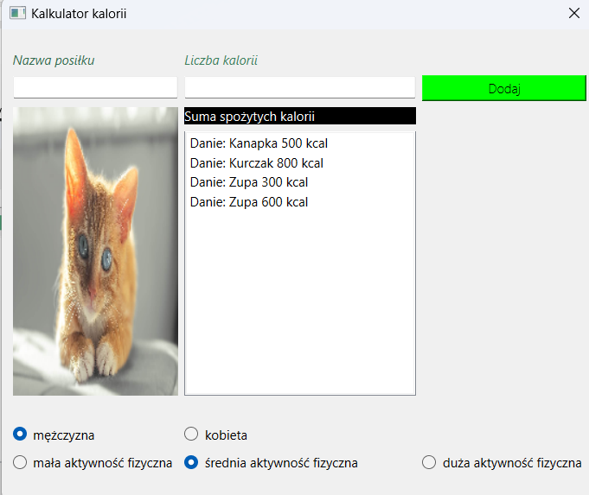
* Kolor zielony pokaże się w momencie kiedy zapotrzebowanie kaloryczne jest mniejsze od 80%
* Kolor czarny w momencie kiedy zapotrzebowanie będzie wynosić pomiędzy 80% do 100% włącznie
* Kolor czerwony w momencie kiedy zapotrzebowanie będzie powyżej 100%
* Program będzie wywalać w momencie kiedy użytkownik nie poda płci oraz aktywności fizycznej